**Escola de Engenharia Mauá**

**Pós-Graduação em Sistemas Eletrônicos Embarcados  
Lógica Programável**

**Prof. Rafael Corsi**

**Bruno Lopes Rios R.A.: 15.83106-0**

**Pesquisa**

1. Pesquise o valor de alguns kits de desenvolvimento e suas características

* Artix-7 50T FPGA Evaluation Kit

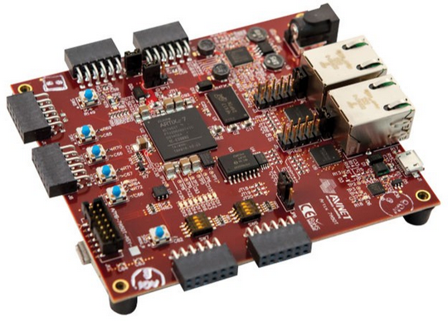

Desenvolvido pela Avnet é um kit de desenvolvimento completamente customizável feito para projetistas de embarcados que buscam uma plataforma flexível e de baixo custo. É ideal para uma ampla variedade de aplicações, desde validar protocolos ethernet industriais para integrar múltiplos sensores até a execução de um servidor web baseado em Linux.

Características:

* 10 user LEDs
* 12 connected to Pmods
* 16 AMS inputs
* 200 MHz LVCMOS Oscillator (system clock)
* 256 MB DDR3 SDRAM
* 32 KB of I2C EEPROM
* 32 MB of QSPI Flash
* 4 for power monitor circuit
* 5 user push button switches
* 512b EEPROM with SHA-256 authentication engine
* 6 Digilent compatible Pmod™ interfaces enabling 48 user I/O pins
* 8 user DIP switches
* Dual 10/100 Ethernet Interfaces
* JTAG Programming/Configuration Port
* Paired to fit dual-wide Pmods
* Routed as differential pairs
* Support IEEE1588
* USB-UART Interface
* Xilinx PC4 and Digilent SMT2
* Xilinx XC7A50T-1FTG256C

Preço: US$ 239,00

* DE5-Net FPGA Development Kit

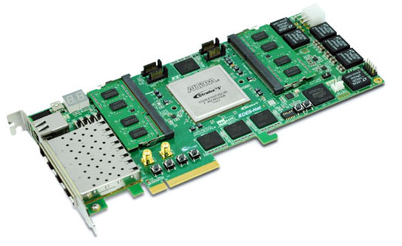

O kit de desenvolvimento Terasic DE5-Net Stratix V GX FPGA fornece uma solução de hardware para projetos que demandam interface de memória de alta demanda e largura de banda, comunicação de baixa latência e eficiência energética.

Características:  
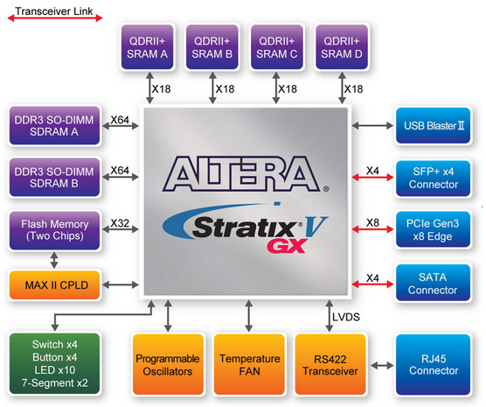

Preço: US$ 8.000,00

1. Como funciona o HDL-Coder do Matlab?

O HDL Coder gera código VHDL/Verilog portável e sintetizável a partir de funções do MATLAB, modelos do Simulink e gráficos Stateflow. O código HDL gerado pode ser usado para a programação do FPGA ou prototipação e projeto do ASIC.

1. O que é o projeto CI Brasil?

É um programa do governo federal que incentiva a formação de profissionais para atuarem como projetistas de CI em uma design house. É uma iniciativa para incluir o país no ramo dos semicondutores.

São 12 meses de treinamento ministrados em um dos Centros de Treinamento (CT). Inicialmente o aluno deverá escolher uma das especialidades: Projeto de Sistemas Digitais, Projeto de Sistemas Mixed-Signals – MAS ou Projeto de Sistemas de Radio Freqüência – RF. Após a inscrição e aprovação, inicia-se a etapa de embasamento teórico, seguida da fase de desenvolvimento de um projeto, terminando com um estágio na área. O aluno recebe uma bolsa auxílio no valor de R$ 2.000,00 durante o curso.

1. Como tomamos a decisão de usar FPGA ou microprocessador em um projeto?

Isso depende do uso e dos requerimentos do projeto. Em muitas aplicações, um microprocessador é mais apropriado pois frequentemente apresenta um desempenho superior e menor consumo de energia. FPGA’s são usados para prototipar a lógica que será fabricada em um ASIC num momento posterior ou quando a mesma necessita ser reconfigurada em tempo real.

ASIC’s possuem um custo fixo em milhões de dólares. Geralmente não faz sentido fabricar um ASIC personalizado para um baixo volume de produção.

Resumindo, se o projetista necessita de uma lógica personalizada que o microprocessador não oferece, é preferível optar pela FPGA. Já se existe a possiblidade de escolha de um microprocessador comercial que supre as necessidades do projeto, então não vale a pena os custos envolvidos com o desenvolvimento de um ASIC.